ĐẠI HỌC QUỐC GIA HÀ NỘI
TRƯỜNG ĐẠI HỌC CÔNG NGHỆ


BÁO CÁO CUỐI KỲ
ỨNG DỤNG MÁY TÍNH TRONG ĐO LƯỜNG VÀ ĐIỀU KHIỂN
Chủ đề: Giám sát chất lượng không khí sử dụng vi điều khiển ATMega16 và hiển thị trên giao diện Winform

Giảng viên : TS. Hoàng Văn Mạnh
Thành viên : Dương Hoàng Hải - 22021540
Phạm Khánh Duy – 22021553
Nguyễn Minh Quang – 22021554
Lớp : K67-MAT
Khoa : Cơ học kỹ thuật và Tự động hóa

Hà Nội – 2026
Mục lục

PHẦN MỞ ĐẦU 4
1. Lý do chọn đề tài 4
2. Mục tiêu đề tài 4
CHƯƠNG 1: PHẦN CỨNG VÀ NGUYÊN LÝ HOẠT ĐỘNG 5
1. Một số phần cứng quan trọng trong hệ thống 5
1.1. DHT11 5
1.2. MQ135 7
1.3. PM2.5 10
1.4. Còi báo – 5V (HS0305) 12
1.5. Quạt 5V 12
1.6. màn hình oled 0.96inch 128x64 12
1.7. Module USB UART CH340 12
2. Tổng quan hệ thống phần cứng 12
3. Nguyên lý hoạt động của hệ thống 14
CHƯƠNG 2: LẬP TRÌNH VI ĐIỀU KHIỂN ATMEGA16 15
2.1 Môi trường lập trình 15
CHƯƠNG 3: THIẾT KẾ GIAO DIỆN MÁY TÍNH (GUI) 20
1. Tổng quan phần mềm 20
2. Kiến trúc phần mềm – Mô hình phân lớp 20
3. Mô tả chi tiết các module 21
3.1 SensorData.cs – Mô hình dữ liệu cảm biến 21
3.2 SerialPortService.cs – Dịch vụ UART 21
3.3 AlertService.cs – Dịch vụ cảnh báo 22
3.4 FanControlService.cs – Dịch vụ quạt 22
3.5 MetricCard (Custom UserControl) 23
Bảng 8: ngưỡng đánh giá chất lượng không khí 23
3.6 RealtimeChart (Biểu đồ thời gian thực) 23
4. Giao diện chính Form1 23
5. Các tính năng 25
5.1 Xuất CSV 25
5.2 Xuất HTML Báo cáo 25
5.3 Điều khiển quạt 25
5.4 Xuất dữ liệu 25
6. Kết quả phần mềm giao diện 26
CHƯƠNG 4: KẾT LUẬN 27
1. Đánh giá chất lượng hệ thống 27
2. Ưu điểm 29
3. Hạn chế và hướng cải tiến 29
KẾT LUẬN 31
Hướng phát triển tiếp theo 31

PHẦN MỞ ĐẦU
Chất lượng không khí ngày càng trở thành mối quan tâm hàng đầu trong bối cảnh đô thị hóa nhanh và sự phát triển của các ngành công nghiệp. Ô nhiễm không khí không chỉ ảnh hưởng trực tiếp đến sức khỏe cộng đồng mà còn tác động tiêu cực đến hệ sinh thái và biến đổi khí hậu. Các chất ô nhiễm như bụi mịn PM2.5, khí CO₂ cùng với các yếu tố vi khí hậu như nhiệt độ và độ ẩm là những thông số quan trọng cần được theo dõi liên tục.
Trong khuôn khổ môn học "Ứng dụng máy tính trong đo lường và điều khiển", nhóm thực hiện đề tài xây dựng một hệ thống giám sát chất lượng không khí hoàn chỉnh, tích hợp từ phần cứng vi điều khiển đến phần mềm giao diện trực quan. Hệ thống không chỉ thu thập và hiển thị dữ liệu thời gian thực mà còn có khả năng phản hồi tự động qua điều khiển quạt khi phát hiện nhiệt độ vượt ngưỡng cho phép.

1. Lý do chọn đề tài
Đề tài được lựa chọn xuất phát từ tính cấp thiết thực tế và các yêu cầu kỹ thuật phù hợp với chương trình học:
- Tính thực tiễn cao: Ô nhiễm không khí là vấn đề toàn cầu, đặc biệt nghiêm trọng tại Việt Nam. Hệ thống giám sát không khí giá thành thấp mang lại giá trị ứng dụng thiết thực.
- Tích hợp đa kỹ năng: Đề tài kết hợp lập trình vi điều khiển (C/AVR), thiết kế mạch điện tử, lập trình giao diện (C# WinForms) và thiết kế PCB – bao quát toàn bộ nội dung môn học.

2. Mục tiêu đề tài
- Xây dựng hệ thống đo và giám sát 4 thông số chất lượng không khí theo thời gian thực: PM2.5, CO₂, nhiệt độ và độ ẩm.
- Lập trình firmware ATmega16 bằng ngôn ngữ C trên Atmel Studio để thu thập dữ liệu và truyền UART.
- Phát triển ứng dụng giao diện máy tính (GUI) bằng C# WinForms hiển thị dữ liệu trực quan với biểu đồ và cảnh báo.

CHƯƠNG 1: PHẦN CỨNG VÀ NGUYÊN LÝ HOẠT ĐỘNG

1. Một số phần cứng quan trọng trong hệ thống

1.1. DHT11
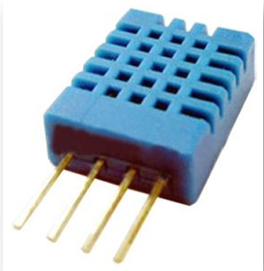
Hình 1.1: cảm biến DHT11
- Thông số cơ bản
- Nguồn cấp (VDD): 3 → 5.5V DC
- Dòng tiêu thụ:
  - Đo: ~0.5–2.5 mA
  - Chờ: ~100 µA
- Khoảng đo:
  - Nhiệt độ: 0 → 50°C
  - Độ ẩm: 20 → 90%RH
- Độ chính xác:
  - Nhiệt độ: ±2°C
  - Độ ẩm: ±4~5%RH
- Độ phân giải:
  - 1°C
  - 1%RH
- Chu kỳ lấy mẫu: ≥ 1 giây
- Giao tiếp: Digital, single-wire (1 dây)
- Dữ liệu: 40 bit
- Khoảng cách truyền: tối đa ~20m
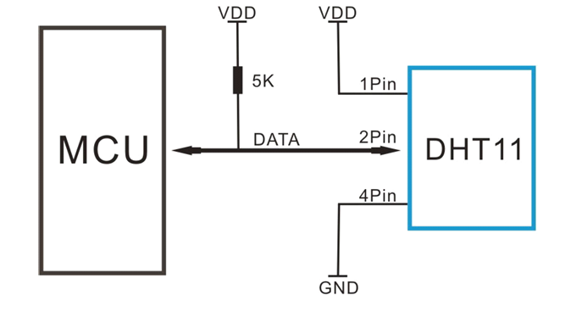
Hình 1.2: Sơ đồ đấu nối DHT11
- Quá trình giao tiếp:
Một bus được sử dụng để giao tiếp và đồng bộ giữa MCU và cảm biến DHT11. Một quá trình giao tiếp mất khoảng 4ms. Một truyền dữ liệu đầy đủ là 40 bit, và cảm biến gửi bit dữ liệu cao hơn trước. Định dạng dữ liệu: 8 bit dữ liệu RH nguyên + 8 bit dữ liệu RH thập phân + 8 bit dữ liệu T nguyên + 8 bit dữ liệu T thập phân + 8 bit check sum.
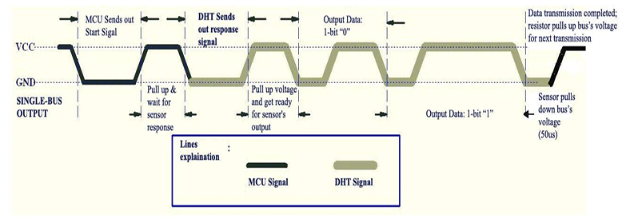
Hình 1.3: chu trình đọc dữ liệu từ cảm biến
MCU gửi tín hiệu start tới DHT11 bằng cách kéo điện áp của bus dữ liệu đơn từ High xuống Low, quá trình này kéo dài ít nhất 18ms để đảm bảo DHT phát hiện tín hiệu của MCU, sau đó MCU kéo điện áp lên High và chờ 20 – 40 us để DHT phản hồi.
Khi DHT phát tín hiệu phản hồi start, nó sẽ gửi ra tín hiệu phản hồi điện áp mức thấp(kéo dài 80 us). Sau đó, kéo mức điện áp của chân Data từ LOW lên HIGH giữ trong khoảng 80us để DHT chuẩn bị dữ liệu.
Khi gửi dữ liệu đến MCU, mỗi bit dữ liệu bắt đầu với mức điện áp thấp trong 50us và độ dài tín hiệu áp tiếp theo xác định bit dữ liệu là 0 hay 1(với 0: 26 – 28us, 1: 70us).
Khi bit dữ liệu cuói cùng được gửi, DHT kéo mức điện áp xuống và giữ trong 50ms, sau đó điện áp của signal – bus sẽ được kéo lên bởi điện trở và về trạng thái tự do.
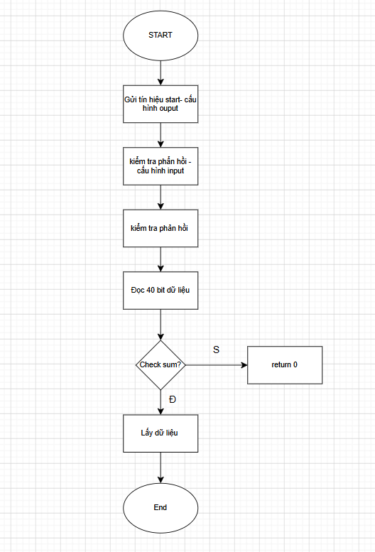
Hình 1.4: sơ đồ nguyên lý đọc cảm biến

1.2. MQ135
- thông số cơ bản:
- Vc (điện áp mạch đo): 5V ±0.1
- Vh (điện áp heater): 5V ±0.1
- Rh (điện trở heater): 33Ω ±5%
- Công suất heater: < 800mW
- Rs (điện trở cảm biến): 30kΩ – 200kΩ (ở điều kiện chuẩn)
- RL (điện trở tải): có thể chọn trong khoảng 10kΩ – 47kΩ
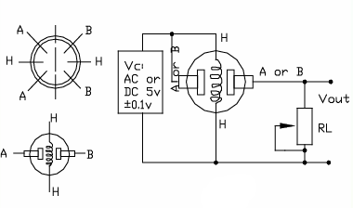
Hình 1.5: sơ đồ đấu nối MQ135
- Nguyên lý hoạt động: dựa trên hiệu ứng thay đổi điện trở khi đốt nóng vật liệu bán dẫn SnO₂ tiếp xúc với khí
Lớp nhạy khí SnO₂ được đốt nóng bởi heater (Rh) để đạt nhiệt độ làm việc thích hợp. Bề mặt SnO₂ hấp thụ oxy, làm tăng điện trở Rs. Khi có khí CO₂, xảy ra tương tác trên bề mặt vật liệu làm thay đổi mật độ điện tích điện trở Rs thay đổi.
Rs được mắc với một điện trở ngoài RL tạo thành mạch chia áp, biến đổi sự thay đổi điện trở thành điện áp và được MCU đọc và xử lý.
- Hiệu chuẩn CO₂:
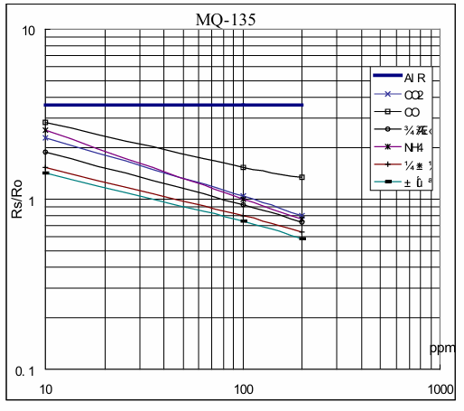
Hình 1.6: Đồ thị đặc tính nhạy cảm của MQ135 đối với một số loại khí
Điều kiện: Nhiệt độ: 20 Độ ẩm: 65% Nồng độ O2 21% RL=20kΩ Ro: điện trở cảm biến ở 100ppm NH3 trong không khí sạch.
Từ đồ thị ta thấy đường CO₂ là một hàm lũy thừa có dạng:
=> (ppm nồng độ CO₂)
Để tìm a, b ta cần hồi quy lữu thừa, sử dụng công cụ WebPlotDigitizer để đọc các giá trị từ đồ thị:
- Trích xuất hình vẽ từ bảng dữ liệu.
- Tải hình vẽ lên WebPlotDigitalizer
- Thiết lập trục, đặt cả hai trục là logarit
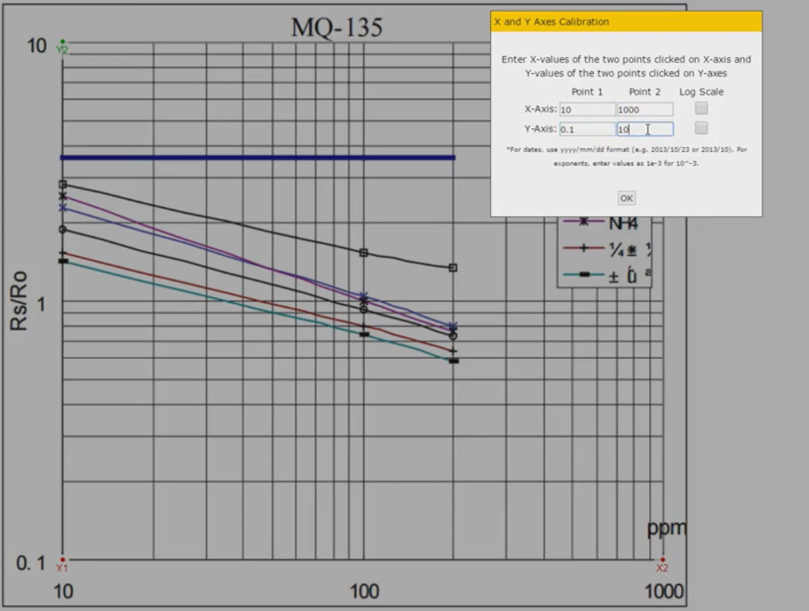
- Chọn các điểm từ đường cong của khí cần tìm
- Nhấp vào nút xem dữ liệu
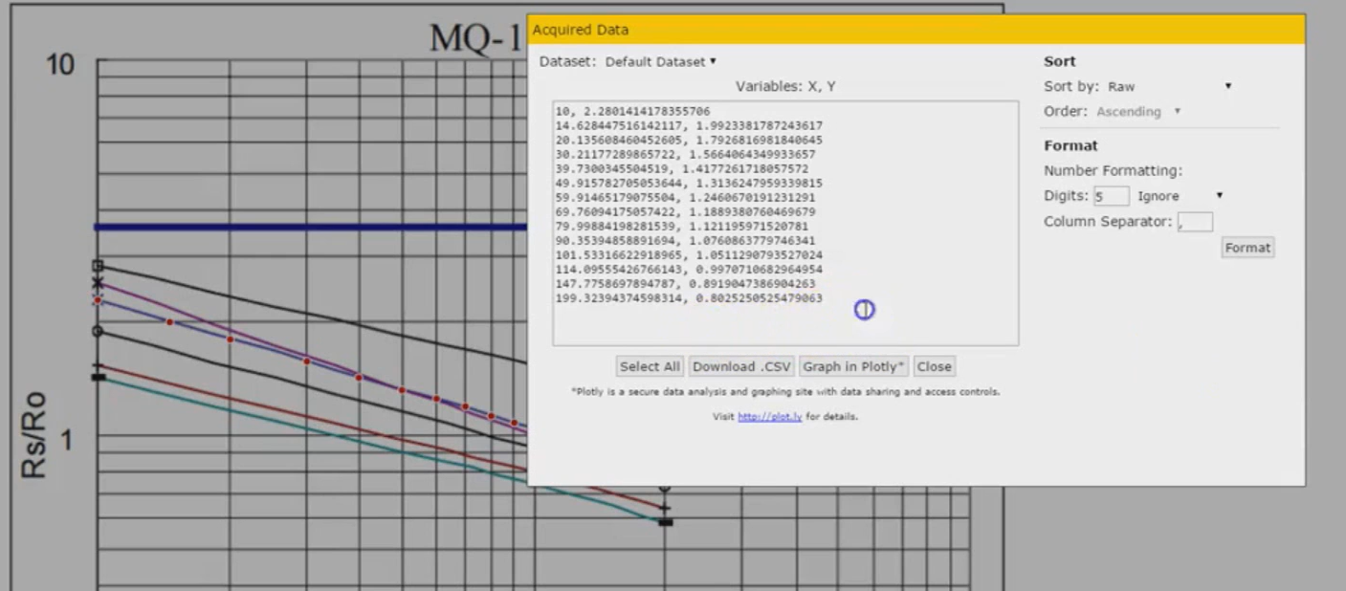
Từ những dữ liệu trên sử dụng matlab để thực hiện hồi quy lũy thừa ta có: a = 116.6; b = -2,77.
=>
Sau khi có công thức hiệu chuẩn CO₂ ta tính ngược lại Ro, ví dụ: lượng khí CO₂ hiện tại trong khí quyển là 392 ppm (http://co2now.org/), vì vậy, nếu nung nóng cảm biến trong 24 giờ và để nó trong không khí mở, nếu ta đo được điện trở đầu ra là 26954 ohm thì Ro sẽ là 41763.
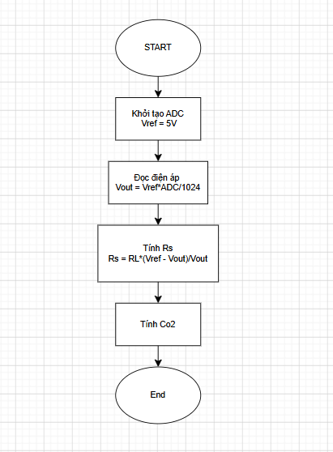
Hình 1.7: lưu đồ thuật toán của MQ135

1.3. PM2.5
- Thông số cơ bản:
- Áp nguồn Vcc: 5V
- Dòng tiêu thụ Icc: max 20 mA (trung bình 11mA)
- Độ nhạy K: 0.5V trên mỗi 0.1mg/m³
- Áp ngõ ra khi không có bụi Voc: 0.6V
- Dải áp ngõ ra Vch: 3.4V
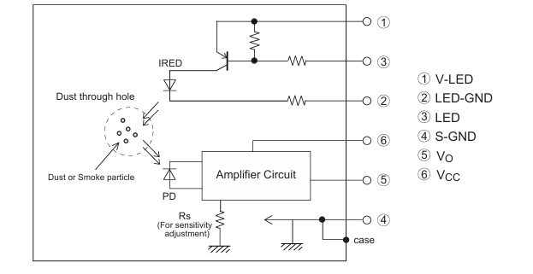
Hình 1.8: sơ đồ chân PM2.5
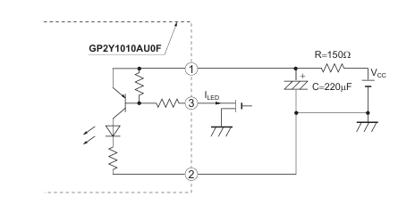
Hình 1.9: sơ đồ đấu nối PM2.5
- Nguyên lý hoạt động: cảm biến dùng 1 led hồng ngoại và 1 phototrasistor đặt chéo nhau. Khi không khí chứa bụi đi qua lỗ hổng, ánh sáng từ Led bị tán xạ bởi bụi và phản xạ vào phototransistor. Cường độ ánh sáng tán xạ này tỷ lệ thuận với nồng độ bụi và được chuyển đổi sang điện áp tương tự - Vout.
- Cách đọc dữ liệu từ PM2.5:
- Bật led
- Đợi 0.28ms (chu kỳ lấy mẫu)
- Đọc ADC, tính
- Đợi 0.04ms (vì thời gian led on 0.32ms)
- Tắt led
- Đợi 9.68ms để hết 1 chu kỳ.
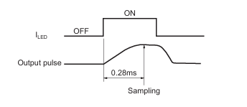
- Tính nồng độ bụi
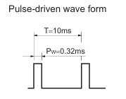
Hình 1.10: chu bật tắt của Led hồng ngoại
- Hiệu chuẩn PM2.5
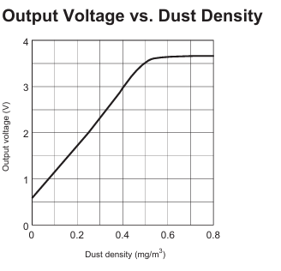
Hình 1.11: đồ thị thể hiện mối quan hệ giữa áp ngõ ra và nồng độ bụi
Dựa vào đồ thị ta thấy:

1.4. Còi báo – 5V (HS0305)
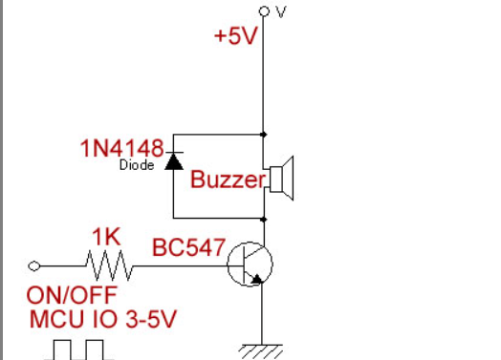
Hình 1.12: sơ đồ đấu nối còi báo
Sử dụng PWM để điều khiển tần số cho còi, khi nồng độ bụi trong không khí vượt mức cho phép.

1.5. Quạt 5V
Sơ đồ đấu nối tương tự còi báo. Cho phép sử dụng 2 nút ngắt ngoài (mode/ up) để chọn chế độ auto/man và thay đổi tốc độ quạt

1.6. màn hình oled 0.96inch 128x64
Hiển thị các thông số của không khí, sử dụng I2C.

1.7. Module USB UART CH340
Sử dung để truyền nhận dữ liệu giữa vi điều khiển và giao diện laptop
Vi điều khiển gửi gửi dữ liệu cho giao diện cần 1 cấu trúc bản tin, ví dụ:
#data:temp=50;humi=80;co2=400;dust=0.4
Và laptop gửi lệnh cho vi điều khiển cũng cần có cấu trúc chuẩn, ví dụ điều khiển quạt với duty = 50% => #fan:128(nếu dùng timer0), hay bật còi, #buzzer: ON

2. Tổng quan hệ thống phần cứng
Hệ thống phần cứng được thiết kế theo kiến trúc tập trung với ATmega16 làm bộ xử lý trung tâm. Tất cả cảm biến và thiết bị ngoại vi đều kết nối và được điều phối bởi MCU. Sơ đồ khối chức năng tổng thể:
STT | Tên linh kiện | Ký hiệu | Số lượng | Chức năng | Ghi chú
1 | Vi điều khiển ATmega16 | U1 | 1 | Xử lý trung tâm | DIP-40, 16MHz XTAL
2 | Cảm biến khí MQ135 | U2 | 1 | Đo CO₂ (ADC) | Ngõ ra tương tự → PA0
3 | Cảm biến nhiệt độ/độ ẩm DHT11 | U3 | 1 | Đo T°C, H% | 1-Wire → PD2
4 | Transistor NPN S8050 | Q1,Q2 | 2 | Khuếch đại điều khiển | TO-92, Ic max 700mA
5 | Diode 1N4007 | D1,D2 | 2 | Bảo vệ ngược áp | DO-41
6 | LED xanh lá | D3 | 1 | Đèn báo trạng thái | Chân PD3/PD4
7 | Buzzer | BUZ1 | 1 | Cảnh báo âm thanh | 5V, PD7
8 | Thạch anh 16MHz | XTAL1 | 1 | Cung cấp xung clock | Cần tụ 22pF × 2
9 | Tụ 22pF | C1,C2 | 2 | Lọc tần số thạch anh | Ceramic
10 | Tụ 100µF/16V | C3,C4 | 2 | Lọc nguồn | Electrolytic
11 | Điện trở 4.7kΩ | R1–R4 | 4 | Pull-up / hạn dòng LED | SMD/THT
12 | Điện trở 1kΩ | R5,R6 | 2 | Hạn dòng base transistor | SMD/THT
13 | Module USB-UART CH340 | J1 | 1 | Kết nối UART ↔ PC | Connector JST
14 | Connector JST B4B-XHA | J2,J3 | 2 | Connector MQ135, DHT11 | JST XH 4-pin
15 | Connector JST B2B-XHA | J4,J5 | 2 | Connector Buzzer, Quạt | JST XH 2-pin
16 | Connector JST B6B-XHALFSN | J6,J7 | 2 | Connector nguồn, dự phòng | JST XH 6-pin
17 | Nút nhấn (SW_BUTT2) | SW1,SW2 | 2 | Reset / chế độ | Push button
Bảng 1: các linh kiện phần cứng của hệ

3. Nguyên lý hoạt động của hệ thống
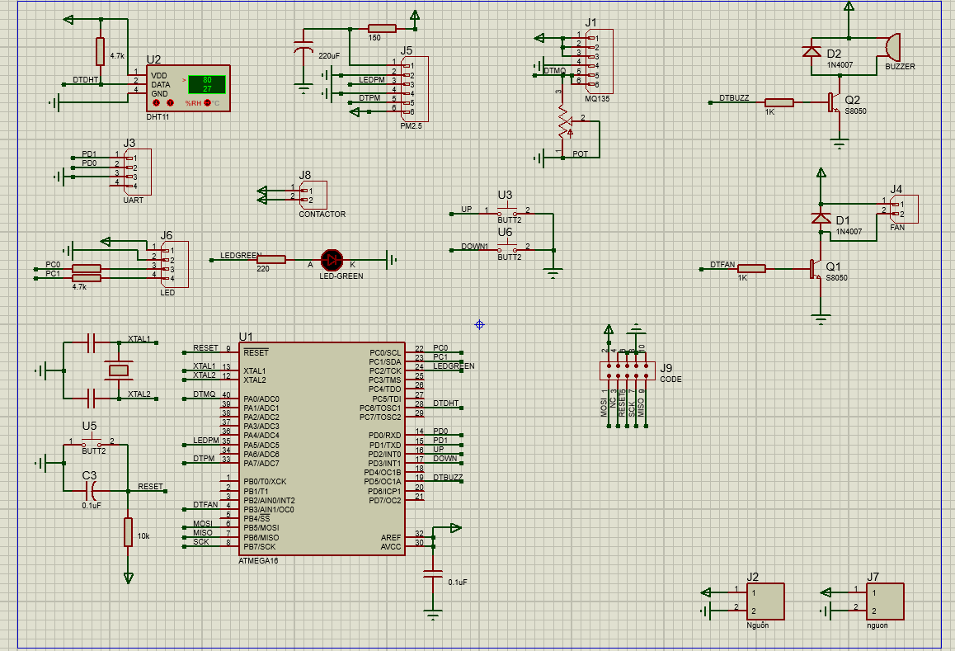
Sơ đồ nguyên lý được thiết kế trên phần mềm Proteus 8 Professional. File thiết kế UDMT.pdsprj bao gồm sơ đồ nguyên lý (ROOT.DSN) và sơ đồ PCB (ROOT.LYT).
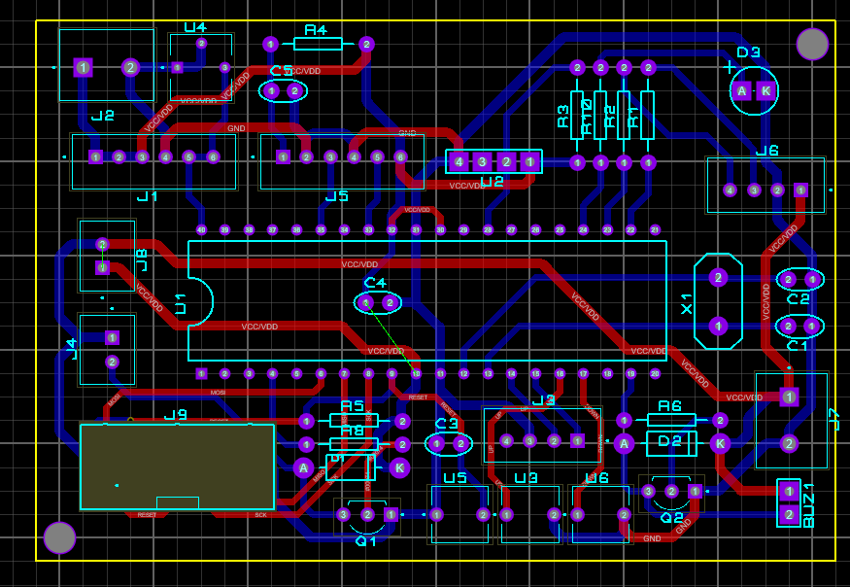
Hình 1.13: Sơ đồ nối chân
Hình 1.14: Mạch PCB

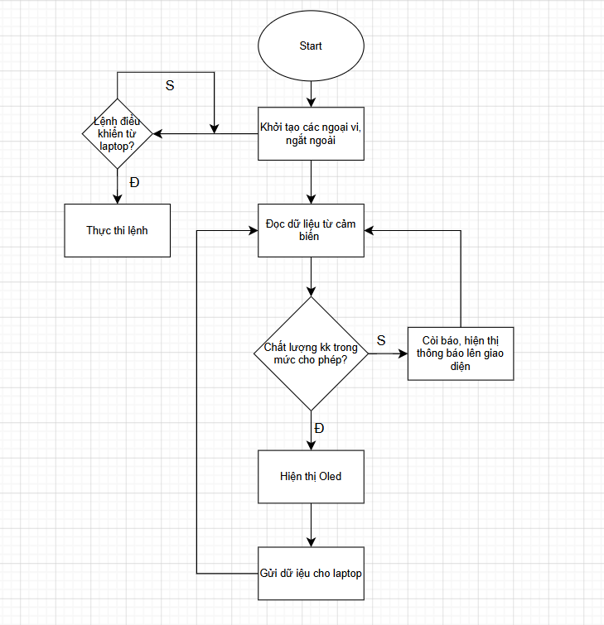
Hình 1.15: Nguyên lý hoạt động của hệ thống

CHƯƠNG 2: LẬP TRÌNH VI ĐIỀU KHIỂN ATMEGA16

2.1 Môi trường lập trình
Vi điều khiển ATmega16 được lập trình bằng ngôn ngữ C trên môi trường Atmel Studio 7 (IDE chính thức của Microchip).
Công cụ | Phiên bản | Mục đích
Atmel Studio | 7.0.2397 | IDE lập trình, debug, nạp firmware
AVR-GCC | 5.4.0 | Compiler ngôn ngữ C cho AVR
avrdude | 6.3 | Nạp firmware qua USB-ASP/AVRISP
avr-libc | 2.0 | Thư viện chuẩn (io.h, delay.h, interrupt.h...)
Proteus 8 Pro | 8.15 | Mô phỏng mạch và kiểm tra firmware
Bảng 2: các công cụ dùng thiết kế hệ thống
- Nguyên tắc hoạt động của hệ là chia các chức năng của hệ thống thành các task sử dụng timer2 để tạo hàm thời gian. Các task được gọi trong hàm main lần lượt theo thứ tự, mỗi task cách nhau 500ms:
- Task_DHT: thực hiện chức năng đọc cảm biến nhiệt độ, độ ẩm
- Task_MQ: thực hiện chức đo nồng độ Co2 (ppm).
- Task_PM: thực hiện chức năng đo nồng độ bụi 2.5µg.
- Task_Oled: thực hiện chức năng hiển thị các thông số
- Task_UART: thực hiển chức năng giao tiếp với winform qua uart
- Task_Button: thực hiện các chức năng điều khiển quạt và chọn chế độ
=> Việc chia thành các task giúp việc đọc code và sửa lỗi dễ dàng hơn, đồng thời giúp cho vi điều khiển tránh việc thực hiện nhiều nhiệm vụ trong cùng một thời điểm do khả năng xử lý giới hạn của atmega16.
2.2 Đọc giá trị cảm biến
- DHT11:
Hệ thống sử dụng cảm biến DHT11 để đo nhiệt độ và độ ẩm môi trường. Vi điều khiển ATmega16 giao tiếp với DHT11 theo chuẩn truyền dữ liệu 1 dây (Single Wire Protocol) thông qua chân PC6.
Trong chương trình, hàm Read_DHT() được xây dựng để thực hiện quá trình gửi tín hiệu Start, nhận phản hồi từ cảm biến và đọc 40 bit dữ liệu gồm độ ẩm, nhiệt độ và checksum. Sau khi nhận dữ liệu, hệ thống tiến hành kiểm tra checksum nhằm đảm bảo dữ liệu truyền nhận chính xác trước khi sử dụng.
Task_DHT() được thiết kế nhằm thực hiện việc đọc dữ liệu cảm biến theo cơ chế định kỳ trong hệ thống task scheduler. Nếu quá trình đọc dữ liệu thành công, giá trị nhiệt độ và độ ẩm sẽ được lưu vào các biến toàn cục g_temp và g_humi để phục vụ hiển thị trên OLED và truyền dữ liệu lên giao diện WinForms thông qua UART.
- MQ135:
Hệ thống sử dụng cảm biến MQ135 để đo nồng độ khí CO₂ trong môi trường thông qua tín hiệu điện áp analog đưa vào chân ADC0 của ATmega16. Giá trị ADC sau khi đọc sẽ được chuyển đổi sang điện áp và tính toán điện trở cảm biến Rs.
Trong chương trình, hệ thống thực hiện hiệu chuẩn cảm biến bằng hàm Calibrate_R0() nhằm xác định giá trị điện trở chuẩn R0 trong môi trường không khí sạch. Sau đó, nồng độ CO₂ được tính toán bằng hàm Get_Co2() dựa trên tỉ số Rs/R0 và công thức nội suy đặc tuyến của cảm biến MQ135.(công thức và các nội suy đã được giải thích chi tiếp ở chương 1)
Task_MQ() có nhiệm vụ đọc giá trị cảm biến MQ135 theo chu kỳ, tính toán nồng độ CO₂ và lưu vào biến toàn cục g_co2 để phục vụ hiển thị trên OLED và truyền dữ liệu lên giao diện WinForms thông qua UART. Ngoài ra, khi nồng độ CO₂ vượt quá ngưỡng cho phép, hệ thống sẽ kích hoạt còi cảnh báo bằng PWM để cảnh báo người dùng.
- PM2.5:
Hệ thống sử dụng cảm biến bụi PM2.5 để đo nồng độ bụi mịn trong không khí thông qua tín hiệu điện áp analog đưa vào chân ADC7 của ATmega16. Trong quá trình đo, vi điều khiển điều khiển LED hồng ngoại tích hợp trên cảm biến nhằm tạo điều kiện lấy mẫu đúng thời điểm theo yêu cầu của cảm biến quang học.
Hàm Get_PM25_voltage() thực hiện việc bật LED, đọc giá trị ADC nhiều lần để lấy trung bình và chuyển đổi sang giá trị điện áp đầu ra của cảm biến. Từ điện áp đo được, hệ thống tiến hành tính toán và nội suy giá trị nồng độ bụi PM2.5 theo đơn vị µg/m³.
Task_PM() có nhiệm vụ đọc dữ liệu từ cảm biến PM2.5 theo chu kỳ, tính toán nồng độ bụi và lưu vào biến toàn cục g_dust. Giá trị này được sử dụng để hiển thị trên màn hình OLED và truyền dữ liệu lên giao diện WinForms thông qua UART nhằm phục vụ giám sát chất lượng không khí theo thời gian thực.
2.3 Task_oled
Hệ thống sử dụng màn hình OLED SSD1306 giao tiếp theo chuẩn I2C để hiển thị các thông số môi trường và trạng thái hoạt động của hệ thống. Giao tiếp I2C được cấu hình thông qua module TWI của ATmega16 với tần số xung SCL khoảng 100 kHz.
Các hàm giao tiếp cơ bản gồm:
- TWI_Start() : phát tín hiệu Start,
- TWI_Write() : gửi dữ liệu,
- TWI_Stop() : phát tín hiệu Stop.
Dựa trên các hàm này, chương trình xây dựng các hàm điều khiển OLED như:
- Gửi lệnh điều khiển,
- Gửi dữ liệu hiển thị,
- Đặt vị trí con trỏ,
- Xóa màn hình,
- Hiển thị ký tự, chuỗi và số.
Chức năng hiển thị dữ liệu: Trong hàm Task_OLED(), hệ thống thực hiện cập nhật thông tin lên màn hình OLED theo thời gian thực, bao gồm:
- Nhiệt độ và độ ẩm từ cảm biến DHT,
- Nồng độ CO2 từ cảm biến MQ135,
- Mật độ bụi PM2.5,
- Điện áp đọc ADC,
- Chế độ hoạt động AUTO/MANUAL,
- Phần trăm tốc độ quạt.
2.4 Task_UART
Hệ thống sử dụng chuẩn truyền thông UART để giao tiếp giữa vi điều khiển ATmega16 và giao diện WinForms trên máy tính. UART được cấu hình với:
- Baudrate: 9600 bps
- Khung truyền: 8 bit data, 1 bit stop, không parity.
Chức năng UART gồm hai nhiệm vụ chính:
- Nhận lệnh điều khiển từ WinForms,
- Gửi dữ liệu cảm biến từ ATmega16 lên giao diện giám sát.
Hệ thống sử dụng ngắt nhận UART (USART_RXC_vect) để đảm bảo dữ liệu được tiếp nhận chính xác theo thời gian thực.
Khi có ký tự gửi đến:
- Dữ liệu sẽ được lưu vào bộ đệm rx_buffer,
- Biến rx_idx dùng để quản lý vị trí lưu dữ liệu,
- Khi gặp ký tự kết thúc \n, hệ thống đặt cờ data_ready.
Việc xử lý lệnh không thực hiện trực tiếp trong ISR nhằm:
- Tăng độ ổn định truyền thông
- Hạn chế mất dữ liệu
- Đảm bảo phản hồi nhanh khi điều khiển từ máy tính,
Xử lý lệnh điều khiển: Trong hàm Task_UART(), khi cờ data_ready được kích hoạt, chương trình sẽ đọc và xử lý các lệnh điều khiển nhận từ WinForms như:
- #mode:x : chuyển chế độ AUTO/MANUAL,
- #fan:xx : điều chỉnh tốc độ quạt,
- #buzzle:x : bật/tắt còi cảnh báo.
Sau khi xử lý xong, bộ đệm UART được xóa để chuẩn bị nhận dữ liệu mới.
Gửi dữ liệu cảm biến lên winforms: gửi dữ liệu lên winform theo cấu trúc bản tin
#data:temp;humi;co2;dust;mode;fan
Dữ liệu gồm:
- Nhiệt độ,
- Độ ẩm,
- Nồng độ CO2,
- Mật độ bụi PM2.5,
- Chế độ hoạt động,
- Tốc độ quạt.
2.5 Task_Button
Hệ thống sử dụng hai nút nhấn ngoài kết hợp với ngắt INT0 và INT1 của ATmega16 để điều khiển chế độ hoạt động và tốc độ quạt.
- Nút nhấn tại chân INT0 dùng để chuyển đổi giữa chế độ tự động (AUTO) và thủ công (MANUAL).
- Nút nhấn tại chân INT1 dùng để thay đổi tốc độ quạt trong chế độ thủ công.
Khi xảy ra ngắt ngoài, chương trình chỉ đặt cờ trạng thái (flag_mode, flag_speed). Việc xử lý chính được thực hiện trong hàm Task_Button() nhằm giảm thời gian xử lý trong ISR và tránh ảnh hưởng đến các tác vụ khác như UART, ADC và OLED.
Trong hàm Task_Button(), hệ thống thực hiện:
- Chống dội phím bằng phần mềm với thời gian trễ 20 ms,
- Kiểm tra trạng thái nút nhấn,
- Thay đổi chế độ hoạt động hoặc tốc độ quạt,
- Cập nhật giá trị PWM thông qua thanh ghi OCR0,
- Hiển thị trạng thái hiện tại lên màn hình OLED.
Việc sử dụng ngắt ngoài kết hợp với các cơ chế xử lý mang lại các ưu điểm:
- Phản hồi nhanh
- Giảm thời gian xử lý trong ISR
- Tránh ảnh hưởng đến truyền thông UART và quá trình đọc cảm biến
- Phù hợp với hệ thống đa nhiệm đơn giản trên atmega16

CHƯƠNG 3: THIẾT KẾ GIAO DIỆN MÁY TÍNH (GUI)

1. Tổng quan phần mềm
Phần mềm giao diện máy tính được xây dựng bằng ngôn ngữ C# trên nền tảng Windows Forms (.NET Framework 8). Ứng dụng đảm nhiệm các chức năng: nhận và phân tích dữ liệu UART, hiển thị trực quan theo thời gian thực, cảnh báo khi vượt ngưỡng, điều khiển quạt và xuất báo cáo.
Thông tin | Chi tiết
Ngôn ngữ | C# 10 (.NET Framework 8)
Framework UI | Windows Forms (WinForms)
IDE | Visual Studio 2022
File solution | CheckAir.atsln
Assembly | AirQualityMonitor.exe
Kích thước form | 1140 × 780 px (có thể thay đổi kích thước)
Bảng 3: giới thiệu về C# winform

2. Kiến trúc phần mềm – Mô hình phân lớp
Phần mềm được thiết kế theo mô hình phân lớp 4 tầng, đảm bảo nguyên tắc Single Responsibility Principle (SRP) – mỗi class chỉ đảm nhiệm một trách nhiệm duy nhất:
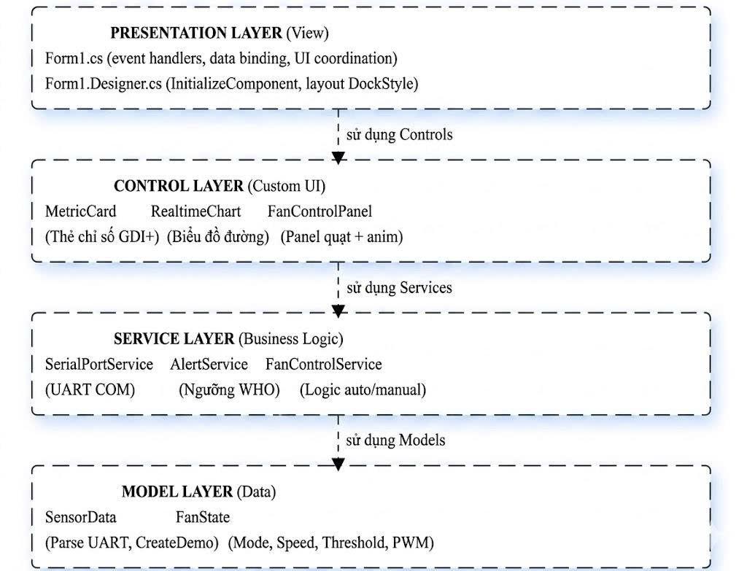
Hình 3.1: kiến trúc của phần mền

3. Mô tả chi tiết các module

3.1 SensorData.cs – Mô hình dữ liệu cảm biến
Class SensorData là data object trung tâm, đại diện cho một bản ghi đo lường tại thời điểm cụ thể:
Thuộc tính / Phương thức | Kiểu | Mô tả
Timestamp | DateTime | Thời điểm ghi nhận (tự động = DateTime.Now)
Pm25 | float | Nồng độ bụi mịn PM2.5 (µg/m³)
Co2 | float | Nồng độ CO₂ (ppm) từ MQ135
Temperature | float | Nhiệt độ môi trường (°C) từ DHT11
Humidity | float | Độ ẩm tương đối (%) từ DHT11
Parse(string raw) | static SensorData | Phân tích frame UART, trả null nếu lỗi
CreateDemo(Random) | static SensorData | Tạo dữ liệu ngẫu nhiên cho Demo mode
Bảng 4: mô tả thuộc tính của các thông số đo trong không khí
Ghi chú: Phương thức Parse() dùng CultureInfo.InvariantCulture khi phân tích số thực để tránh lỗi dấu phẩy/chấm thập phân tùy theo locale Windows.

3.2 SerialPortService.cs – Dịch vụ UART
Quản lý toàn bộ vòng đời kết nối cổng COM: mở, đọc bất đồng bộ, đóng, giải phóng tài nguyên. Implement IDisposable.
Thành phần | Mô tả
Connect(portName, baud) | Mở cổng COM. Tự đóng kết nối cũ nếu đang mở
Disconnect() | Hủy event handler → Close() → Dispose() SerialPort
GetAvailablePorts() | SerialPort.GetPortNames() + sắp xếp Ordinal
event DataReceived | Kích hoạt trên background thread với SensorData đã parse
event ErrorOccurred | Kích hoạt khi lỗi UART hoặc timeout
IsConnected { get } | Property kiểm tra _port != null && _port.IsOpen
Bảng 5: các hàm liên quan tới serial port trong C#
Ghi chú: DataReceived chạy trên background thread. Bắt buộc dùng Control.InvokeRequired() trước khi cập nhật bất kỳ UI control nào từ handler này.

3.3 AlertService.cs – Dịch vụ cảnh báo
Đánh giá chất lượng không khí theo tiêu chuẩn WHO Air Quality Guidelines 2021 và QCVN 05:2023/BTNMT. Class static, không cần khởi tạo.
Chỉ số | Tốt (Good) | Trung bình | Nguy hiểm | Đơn vị
PM2.5 | < 12 | 12 – 35 | > 35 | µg/m³
CO₂ | < 600 | 600 – 1000 | > 1000 | ppm
Nhiệt độ | 18 – 35 | Ngoài dải | — | °C
Độ ẩm | 40 – 70 | Ngoài dải | — | %
Bảng 6: các dải do của không khí

3.4 FanControlService.cs – Dịch vụ quạt
Auto mode thay đổi theo PM2.5
File: FanControlService.cs
PM2.5 (µg/m³) | Tốc độ quạt
≤ 35 (ngưỡng) | Tắt (0%)
35 → 75 | 30% → 70% (tuyến tính)
75 → 150 | 70% → 100% (tuyến tính)
> 150 | 100% (tối đa)
Bảng 7: ngưỡng điều khiển quạt theo nồng độ bụi
Auto mode hiển thị trạng thái đầy đủ
File: FanControlPanel.cs → UpdateStatusLabel() hiển thị rõ:
- "Tự động | Quạt BẬT | Tốc độ: 65% | Ngưỡng: 35 µg/m³"
- TrackBar cập nhật visual nhưng disabled (read-only)
- Còi báo động
Kích hoạt khi PM2.5 > 35 µg/m³ HOẶC CO₂ > 1000 ppm:
- Chấm tròn nháy đỏ (blink 500ms)
- Label "⚠ Còi: NGUY HIỂM!" màu đỏ
- Gửi BUZ:1\r\n qua UART (chỉ gửi khi trạng thái thay đổi, tránh flood)
- Khi an toàn: chấm xanh tĩnh + "Còi: AN TOÀN"

3.5 MetricCard (Custom UserControl)
Custom UserControl hiển thị một chỉ số đo lường với 4 vùng: Tên (trên), Giá trị lớn + Đơn vị ngang hàng (giữa), Trạng thái (dưới phải). Tự đổi màu nền và viền trái 4px theo mức cảnh báo:
Mức | Màu nền | Màu viền | Màu chữ
Tốt | #E1F5EE (xanh lá nhạt) | #1D9E75 | #0F6E56
Trung bình | #FAEEDA (cam nhạt) | #EF9F27 | #854F0B
Nguy hiểm | #FCEBEB (đỏ nhạt) | #E24B4A | #A32D2D

Bảng 8: ngưỡng đánh giá chất lượng không khí

3.6 RealtimeChart (Biểu đồ thời gian thực)
Custom Control vẽ biểu đồ đường thuần GDI+, không cần thư viện Chart. Hỗ trợ multi-series với sliding window (Queue tự xóa điểm cũ khi đầy):
- Hiển thị 3 chuỗi: PM2.5 (xanh dương), CO₂/10 (xanh lá), Nhiệt độ (cam)
- CO₂ chia 10 để đồng thang đo với PM2.5 và nhiệt độ trên cùng trục Y
- Khi chưa có dữ liệu: vẽ lưới mờ + chữ hướng dẫn placeholder
- Vùng tô mờ (fill) dưới đường + chấm tròn + nhãn giá trị tại điểm mới nhất
- Chú giải tự động canh giữa, tự tính thang đo Y với lề 12%

4. Giao diện chính Form1
Form1 được chia thành các vùng chức năng rõ ràng sử dụng DockStyle và TableLayoutPanel:
Vùng | Control | Kích thước | Nội dung
Header (trên) | pnlHeader | H = 56px | Tiêu đề, tên thiết bị, trạng thái kết nối
Cột trái | pnlLeft | W = 224px | 4 MetricCard (H=90px×4) + grpSerial
Alert bar | pnlAlert | H = 40px | Thanh cảnh báo đổi màu động
Biểu đồ | chartMain | H = 195px | Biểu đồ 3 đường thời gian thực
Điều khiển quạt | grpFan | H = 178px | FanControlPanel + GroupBox
Nhật ký | grpLog | Fill (còn lại) | DataGridView 500 dòng + nút xuất
Bảng 9: vị trí các control trong winform
Ghi chú: Layout sử dụng TableLayoutPanel (tlpRight) với 4 hàng kích thước cố định thay vì DockStyle.Top chồng chéo. Đây là giải pháp đảm bảo các vùng không che nhau khi thay đổi kích thước form.
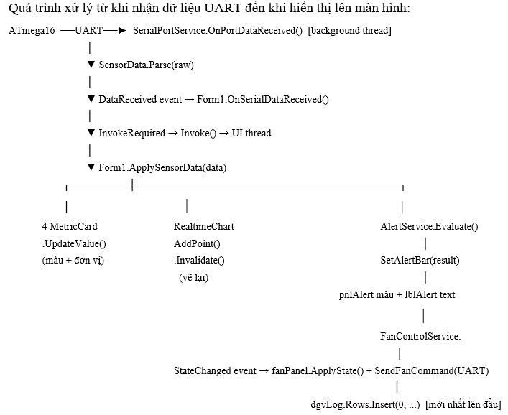
Hình 3.2: luồng dữ liệu trong form1

5. Các tính năng

5.1 Xuất CSV
File .csv với mã hóa UTF-8 BOM (để Excel tự nhận dạng tiếng Việt). Mỗi dòng là một bản ghi với 5 cột: Thời gian, PM2.5, CO₂, Nhiệt độ, Độ ẩm. Tên file tự động theo thời gian: AirQuality_20250118_143055.csv

5.2 Xuất HTML Báo cáo
File .html standalone không cần internet, CSS inline. Bao gồm:
- 4 thẻ thống kê: Giá trị trung bình + Max của PM2.5, CO₂, Nhiệt độ, Độ ẩm
- Bảng thống kê chi tiết: Min / TB / Max cho từng chỉ số
- Bảng dữ liệu đầy đủ với màu nền ô xanh/vàng/đỏ theo ngưỡng WHO
- Badge đánh giá "Tốt" / "TB" / "Kém" mỗi dòng từ AlertService.Evaluate()
- Sau khi lưu: hỏi có mở trình duyệt ngay không (Process.Start)
- Buzzer và LED phản hồi đúng điều kiện cảnh báo

5.3 Điều khiển quạt
Chế độ | Cách sử dụng | Hành vi
Thủ công | Chọn RadioButton "Thủ công" → nhấn [▶ BẬT QUẠT] → kéo TrackBar tốc độ | Tốc độ quạt được điều chỉnh bằng tay
Tự động | Chọn RadioButton "Tự động" → chỉnh ngưỡng PM2.5 qua NumericUpDown | Tự bật khi Nồng độ PM2.5 > ngưỡng hoặc CO2 > 1000 ppm, tắt khi PM2.5 ≤ ngưỡng hoặc CO2 < 1000 ppm
Bảng 10: các chế độ điều khiển

5.4 Xuất dữ liệu
- Xuất CSV: Nhấn "↓ Xuất CSV" → chọn vị trí lưu → file .csv mở được bằng Excel
- Xuất HTML: Nhấn " Xuất HTML" → chọn vị trí lưu → chọn có/không mở trình duyệt ngay
- Xóa log: Nhấn "✕ Xóa log" → xác nhận → toàn bộ nhật ký và biểu đồ được xóa

6. Kết quả phần mềm giao diện
Ứng dụng C# WinForms biên dịch thành công không có lỗi, chạy ổn định trên Windows
Tính năng | Trạng thái | Ghi chú
Kết nối UART – COM port | ✓ Hoàn thành | Tự động phát hiện cổng, hỗ trợ 9600–115200 baud
4 MetricCard cảm biến | ✓ Hoàn thành | Đổi màu theo 3 mức, đơn vị ngang hàng số liệu
Biểu đồ thời gian thực | ✓ Hoàn thành | 3 chuỗi GDI+, sliding window 60 điểm
Thanh cảnh báo màu động | ✓ Hoàn thành | 3 màu: xanh/vàng/đỏ theo ngưỡng WHO
Điều khiển quạt thủ công | ✓ Hoàn thành | Bật/tắt + TrackBar tốc độ + gửi UART
Điều khiển quạt tự động | ✓ Hoàn thành | Theo nhiệt độ, tốc độ tuyến tính 30–100%
DataGridView nhật ký | ✓ Hoàn thành | Mới nhất lên đầu, giới hạn 500 dòng
Xuất HTML báo cáo | ✓ Hoàn thành | Standalone, thống kê min/max/TB + màu
Thread-safe UI update | ✓ Hoàn thành | InvokeRequired + Invoke() đúng quy tắc
Bảng 11: các tính năng đo lường điều khiển trong giao diện

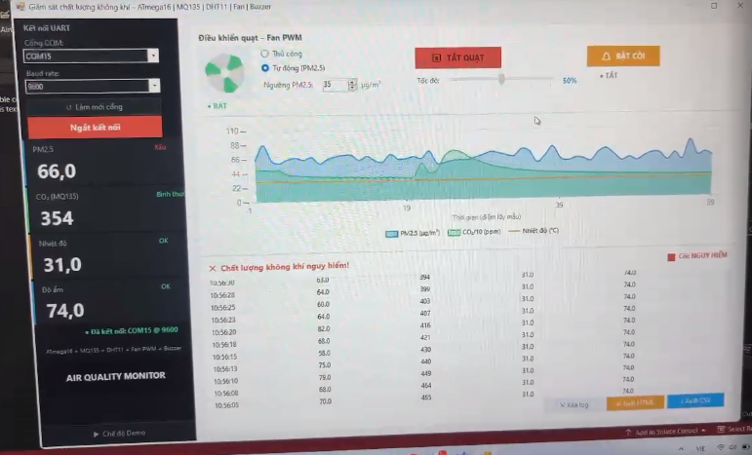
Hình 3.3: giao diện của hệ thống

CHƯƠNG 4: KẾT LUẬN

Đánh giá chất lượng hệ thống
- Xét thời điểm đo là 14h – 17/05/2026 ta lấy giá trị về các thông số không khi trong thời gian 1 phút với tần số lấy mẫu là 2s, ta có:
- Nhiệt độ dao động từ 30 – 33°C
- Độ ẩm dao động từ 72 – 77%
- Nồng độ CO₂ dao động từ 320 – 450 ppm
- Nồng độ PM2.5 dao động từ 22 – 43 µg/m³
Khi đối chiếu với dữ liệu chất lượng không khí tại Hà Nội từ hệ thống IQAir, nồng độ PM2.5 ngoài môi trường thường dao động trong khoảng từ 9 – 41.5 µg/m³. Điều này cho thấy giá trị đo của hệ thống có mức tương đồng tương đối với dữ liệu thực tế môi trường.
Đối với nồng độ CO₂, dữ liệu tham khảo cho thấy nồng độ CO₂ tự nhiên ngoài trời hiện nay vào khoảng 420 – 430 ppm. Giá trị hệ thống đo được trong khoảng 320 – 450 ppm phù hợp với môi trường trong nhà và ngoài trời thông thường, chứng tỏ cảm biến MQ135 hoạt động tương đối ổn định sau khi hiệu chuẩn.
Về sai số hệ thống, cảm biến DHT11 có sai số theo datasheet khoảng ±2°C đối với nhiệt độ và ±5%RH đối với độ ẩm. Với giá trị đo trung bình khoảng 31.5°C và 74.5%RH, sai số tương đối được tính như sau:
Đối với cảm biến MQ135, do đặc tính phụ thuộc môi trường và phương pháp nội suy nên sai số tương đối lớn hơn, dao động khoảng 10 – 20%. Tuy nhiên giá trị đo vẫn nằm gần mức CO₂ môi trường thực tế nên có thể sử dụng cho mục đích giám sát và cảnh báo cơ bản.
Với cảm biến PM2.5, giá trị đo chịu ảnh hưởng bởi nhiễu ánh sáng, độ ẩm và đặc tính quang học của cảm biến. Sai số ước lượng khoảng 10 – 15% so với thiết bị chuyên dụng. Tuy nhiên, dữ liệu đo vẫn phản ánh đúng xu hướng thay đổi chất lượng không khí theo thời gian thực.
- Nguyên nhân gây sai số của hệ thống
Sai số của hệ thống đo xuất phát từ nhiều nguyên nhân khác nhau, bao gồm cả phần cứng cảm biến, môi trường đo và phương pháp xử lý dữ liệu của vi điều khiển.
- Sai số cảm biến DHT11:
DHT11 là cảm biến giá rẻ nên độ phân giải và độ chính xác không cao. Ngoài ra, nhiệt độ môi trường thay đổi liên tục và nhiệt sinh ra từ mạch điện cũng ảnh hưởng đến kết quả đo. Theo datasheet, sai số của cảm biến khoảng ±2°C và ±5%RH.
- Sai số cảm biến MQ135:
MQ135 hoạt động dựa trên điện trở bán dẫn nên rất nhạy với nhiệt độ, độ ẩm và nhiều loại khí khác ngoài CO₂ như NH₃, khói hoặc alcohol. Ngoài ra, quá trình hiệu chuẩn R0 không được thực hiện trong môi trường chuẩn tuyệt đối nên giá trị CO₂ chỉ mang tính tương đối. Đây là nguyên nhân chính làm cảm biến có sai số khá lớn.
- Sai số cảm biến PM2.5:
Cảm biến bụi quang học chịu ảnh hưởng bởi ánh sáng môi trường, độ ẩm không khí và tốc độ luồng khí đi qua buồng đo. Ngoài ra, bụi có kích thước và thành phần khác nhau cũng làm thay đổi đặc tính phản xạ ánh sáng, dẫn đến sai số trong quá trình nội suy nồng độ bụi.
- Sai số ADC của ATmega16:
Bộ ADC 10 bit của ATmega16 có độ phân giải giới hạn:
Vì vậy các tín hiệu analog nhỏ sẽ bị lượng tử hóa và gây dao động kết quả đo. Ngoài ra, nhiễu nguồn và nhiễu PWM từ quạt, còi cũng ảnh hưởng đến tín hiệu ADC.
- Sai số do lấy mẫu và xử lý:
Hệ thống lấy mẫu mỗi 2 giây nên vẫn tồn tại dao động tức thời của môi trường.
- Sai số do phần cứng:
Nguồn cấp cho hệ dùng pin 18650 4.2V, mạch PCB thiết kế chưa ổn định vẫn còn nhiễu và GND còn có điện áp
- Đánh giá mức độ tin cậy của hệ thống: dựa trên dữ liệu tham khảo thực tế và sai số của cảm biến, có thể ước lượng mức độ tin cậy của hệ thống
Thông số | Sai số ước lượng | Độ tin cậy
Nhiệt độ | 6.35% | 93%
Độ ẩm | 6.71% | 93%
Co2 | 15% | 85%
Bụi 2.5 | 12% | 88%
Bảng 12: sai số và mức độ tin cậy của các chỉ số không khí
Từ các giá trị trên, độ tin cậy trung bình của toàn hệ thống được ước lượng khoảng:
Như vậy, hệ thống có mức độ tin cậy khoảng 90% đối với mục đích giám sát môi trường dân dụng, học tập và nghiên cứu. Tuy chưa thể thay thế các thiết bị đo công nghiệp chuyên dụng, nhưng hệ thống vẫn đáp ứng tốt yêu cầu theo dõi chất lượng không khí theo thời gian thực với chi phí thấp và khả năng hoạt động ổn định.

2. Ưu điểm
- Thiết kế phần cứng hoàn chỉnh, mạch nguyên lý rõ ràng, dễ đọc và thi công
- Firmware vi điều khiển gọn nhẹ (< 5KB Flash), module hóa tốt, dễ mở rộng
- Giao diện phần mềm thân thiện, trực quan với màu sắc cảnh báo theo tiêu chuẩn quốc tế
- Kiến trúc phần mềm phân lớp rõ ràng, áp dụng Clean Code: SRP, separation of concerns
- Không phụ thuộc thư viện NuGet bên ngoài – tự xây dựng biểu đồ GDI+ và controls
- Hỗ trợ chế độ Demo – có thể demo toàn bộ chức năng mà không cần phần cứng thật
- Xuất báo cáo HTML chất lượng cao, phù hợp trình bày trong đồ án

3. Hạn chế và hướng cải tiến
- Cảm biến MQ135 cần thời gian khởi động (preheat) và hiệu chỉnh theo cảm biến chuẩn
- PM2.5 hiện đặt = 0 (chưa tích hợp cảm biến quang học như PMS5003/SDS011) – đây là điểm mở rộng tiếp theo
- Giao tiếp một chiều đơn giản: chưa có xác nhận (ACK) từ ATmega16 khi nhận lệnh quạt
- Dữ liệu chỉ lưu trong RAM (mất khi tắt chương trình) – có thể bổ sung SQLite
- Chưa có chức năng cài đặt ngưỡng cảnh báo từ giao diện (hiện cố định trong code)

KẾT LUẬN
Đồ án "Hệ thống giám sát chất lượng không khí" đã được hoàn thành với đầy đủ các mục tiêu đề ra ban đầu. Nhóm thực hiện đã xây dựng thành công một hệ thống hoàn chỉnh từ phần cứng đến phần mềm, tích hợp nhiều công nghệ và kỹ năng khác nhau của ngành kỹ thuật điện – điện tử.
Về phần cứng: Mạch điện được thiết kế trên Proteus với vi điều khiển ATmega16 làm trung tâm, tích hợp cảm biến MQ135 đo CO₂, DHT11 đo nhiệt độ và độ ẩm, cùng với mạch điều khiển quạt DC qua transistor S8050. Sơ đồ PCB hoàn chỉnh, sẵn sàng cho thi công thực tế.
Về firmware: Chương trình C trên Atmel Studio 7 được tổ chức module hóa tốt, xử lý hiệu quả giao tiếp 1-Wire DHT11, ADC cho MQ135, UART truyền dữ liệu và nhận lệnh điều khiển quạt PWM. Tổng dung lượng Flash sử dụng chỉ 26% tài nguyên vi điều khiển, để lại không gian mở rộng đáng kể.
Về phần mềm giao diện: Ứng dụng C# WinForms được thiết kế theo kiến trúc 4 lớp rõ ràng, áp dụng nguyên tắc Clean Code, hoàn toàn không phụ thuộc thư viện bên ngoài. Giao diện trực quan với biểu đồ thời gian thực, hệ thống cảnh báo màu sắc theo tiêu chuẩn WHO, điều khiển quạt hai chế độ và xuất báo cáo chuyên nghiệp.
Đồ án không chỉ hoàn thiện về mặt kỹ thuật mà còn thể hiện khả năng ứng dụng thực tế trong giám sát môi trường nhà xưởng, phòng học, phòng thí nghiệm – những nơi chất lượng không khí ảnh hưởng trực tiếp đến sức khỏe và hiệu suất làm việc.

Hướng phát triển tiếp theo
- Tích hợp cảm biến PM2.5 quang học (PMS5003 hoặc SDS011) để đo bụi mịn thực sự
- Thêm module WiFi (ESP8266/ESP32) thay thế dây cáp USB-UART để giám sát không dây
- Lưu lịch sử vào cơ sở dữ liệu SQLite/SQL Server cho phân tích dài hạn
- Phát triển ứng dụng mobile (Android/iOS) hoặc web dashboard để giám sát từ xa
- Tích hợp thuật toán AI/ML dự báo xu hướng ô nhiễm không khí
- Thêm chức năng cài đặt ngưỡng cảnh báo từ giao diện người dùng
Tài liệu tham khảo
[1]SSD1306_OLED_0.96_datasheet
[2]DHT11_datasheet
[3]MQ135_datasheet
[4]Ch340g_module_USB_UART_datasheet
[5]GP2Y1010AU0F_datasheet
[6]Atmega16_datasheet
Link tham khảo:
[1]https://www.iqair.com/vi/vietnam/ha-noi/hanoi
[2]https://www.co2.earth/daily-co2
[3]https://davidegironi.blogspot.com/2017/05/mq-gas-sensor-correlation-function.html#.XyxLkIgzbb0

